⑦
c:ktfn d]+ etL{ l;kmfl/z s] tst lrlsT;f vr{ s] lnP ;fj{hlgs -;/sf/L_ Joo k|0ffnL -cg'R5]b #&_

- nIfLt JolQm

æ;+qmfds /f]uf]+ sL /f]syfd clwlgod cf}/ ;+qmfds /f]uf]+ s] /f]luof]+ s] lnP lrlsT;f b]vefnÆ lgod sfg'g s] cfwf/ k/ æc:ktfn d]+ etL{ l;kmfl/zÆ cf}/ æc:ktfn etL{ cjlw s] lj:tf/ sL ;"rgfÆ åf/f Onfh lsof JolQm O; k|0ffnLsf pkof]u s/ ;st] x}+ .

- nIfLt lrlsT;f Joo

- :jf:Yo kl/If0f ② bjfcf]+ of lrlsT;Lo ;fdu|L ③ lrlsT;f pkrf/ , ;h{/L cf}/ cGo pkrf/ ④ c:ktfn d]+ etL{ cf}/ b]vefn tyf cGo gl;{+u ;]jf -ef]hg z'Ns ;lxt_
-j+]8 z'Ns s] c+t/, lahnL lan, lrlsT;f k|df0f kq z'Ns cflb aLdf åf/f sj/ gxL+ lsP hfg] vr{ ;fj{hlgs Joo d] nIfLt gxL+ x}+ . _

★ JolQmut vr{ /sd


d/Lh v'b, klt of kTgL sL cfo cf}/ Ps xL cfo ;] hLljsf rnfg] kl/jf/ s] ;b:o sL cfo s] cfwf/ k/, cfk vr{ s] Ps lx:;] s] lnP lhDd]bf/ xf]+u] .

＊jflif{s s/ of]Uo v'b cfo：１４７dfg o]g ;] sd ＊jflif{s s/ of]Uo v'b cfo：１４７dfg o]g ;] pk/
JolQmut vr{ z'Go（０o]g） JolQmut vr{ egf{ xf]uf（2 dfg o]g／dlxgf）
aLdf | ;fj{hlgs -;/sf/L_ Joo
aLdf | ;fj{hlgs -;/sf/L_ Joo

- cfj]bg s] lnP cfjZos b:tfj]h

１ Ifo/f]u pkrf/ vr{ s] lnP ;fj{hlgs Joo cfj]bg kq・・・ox ;fj{hlgs :jf:Yo s]+› of c:ktfn d]+ pknJw x} .

２ 3/]n" l/sf8{〔kl/lzi6１〕・・・s[kof s]jn df]6L nfOg s] k|m]d s] c+b/ d]+ dfq lnv]+ .

３ x]Ny O+Zof]/]+; sf8{ sL Ps k|lt sf+kL .・・・d/Lhsf aLdf sf8{ . hg :jf:Yo s]+› k/ skL s/]+u] .

４ :yfgLo lgjf;L sf8{ - d/Lh s] ;fy /xg] ;eL nf]uf]+ . l/Zt] eL pNn]v lsof kq_

５ Jfflif{s cfos/ sL /flz k|dfl0ft s/g] jfn] b:tfj]h・・3/]n" l/sf8{ d]+ ;"rLa4 nf]uf]+ d] c:ktfn d]+ etL{ xf]g] jfn] vrf]{+ sf] jxg s/g] s] lnP lhDd]jf/ JolQ -;+nUg kqb]v]+_ sL cfos/ /flz ;flat s/g] jfn] b:tfj]h . lhg nf]uf]+ s] kf; cfo gxL+ x}, jf] eL s/ of]Uo cfo gxf]g] ls ;flat s/gf k8tf x} .

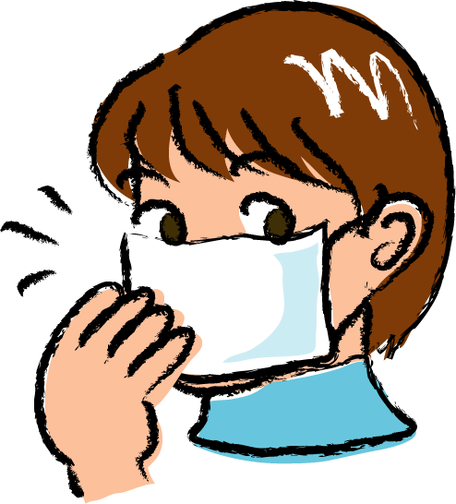
（１）6}S; l/6g{ cfj]bg g lsof JolQm
ア j]tgsf cfo cfh{g・・・sfof{no åf/f hf/L「H jif{ s]※cfos/ k|df0f kq」

イ k]+zg ;] cfo cfh{g・・・k]+zg sfof{no åf/f hf/L「H jif{ s]※k]+zg cfos/ k|df0f kq」

（２）6}S; l/6g{ cfj]bg lsof JolQm
s/ sfof{no åf/f hf/L「H jif{ s] ※s/ bfvLnf k|df0f kq（efu１）」

（３）;dfh sNof0f eQmf k|fKt s/g] jfnf JolQm
;dfh sNof0f sfof{no åf/f hf/L「eQmf k|fKt s/g]sf k|df0f kq」

（４）cGo cfo g xf]g] JolQm
gu/kfnLsf åf/f hf/L「gu/ cf}/ k|Lkm]Sr/（s/）k|df0f kq」

※c:ktfn d]+ etL{sf cjlw hgj/L 1 tf/Ls ;]～d] 31 tf/Ls tssf JolQm…bf] ;fn kx]n]sf、h'g 1 tf/Ls ;] ～l8;]Dj/ 31 tf/Ls tssf JolQm…Ps ;fn kx]n]sf k|df0f kq
O;s] cnfjf, d] dlxg] ;] h'g dlxg] ts etL{ x'P JolQm sf bf]gf] k|df0f kq k]z s/0ff cfjZos x} .

- cGo

;fj{hlgs -;/sf/L_ Joo k|0ffnL pkef]u s] ;dfofjlw d] ktf, gfd, jLdf cfbL d] km]/jbn x'jf tf] :jf:Yo s]Gb|d] hfgsf/L lblhP .

k"5tf5 cf}/ k/fdz{・・・

